HUV 9.B 17.2.2021

7.ROČNÍK

https://www.youtube.com/watch?v=QevcqLP8Pqg&ab_channel=tvkasino

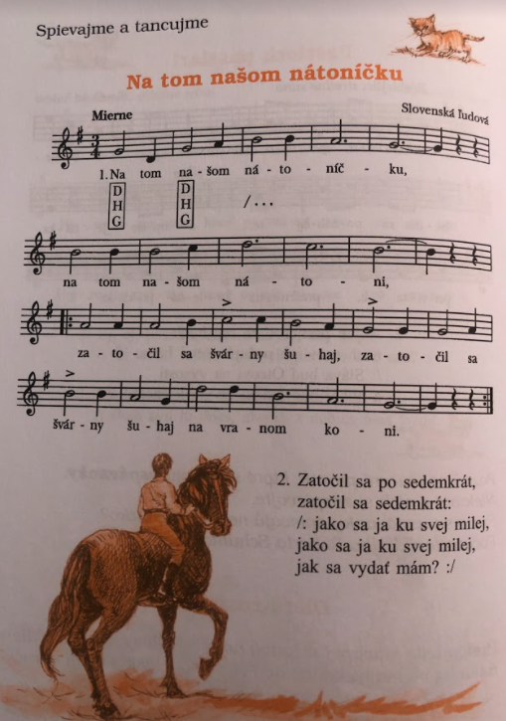
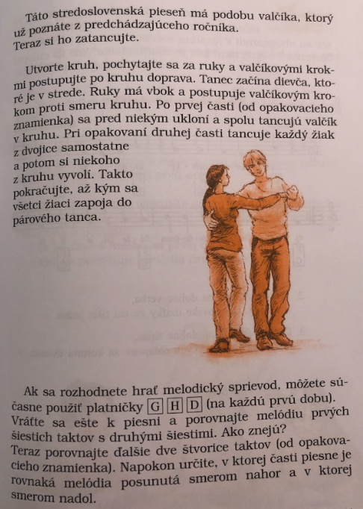

9.ROČNÍK

Džezová hudba.
Osobnosti americkej a slovenskej džezovej hudby

-Džez alebo jazz je hudobný žáner, ktorý vznikol začiatkom 20. storočia v USA, v meste New Orleans
-Vznikol postupným zlúčením afroamerického folklóru s európskymi hudobnými tradíciami
-Štýl sa vyznačuje improvizáciou, zvláštnym spôsobom tvorby tónu a stretávaním niekoľkých metrorytmických pásiem.
-Džez znamenal zásadný prevrat v populárnej hudbe 20. storočia

Peter Lipa

-je najvýznamnejšia osobnosť slovenskej jazzovej scény

-Jeho hudba vychádza zo spojenia jazzu a blues.

-Ako prvý spevák na Slovensku uplatňuje v jazzovej hudbe slovenčinu
-Počas svojej speváckej kariéry sa vždy dokázal obklopiť vynikajúcimi hudobníkmi, ktorí mu pomohli dosiahnuť európsku reputáciu jazzového vokalistu.
-V roku 1990 vznikla Slovenská jazzová spoločnosť. Peter Lipa je od začiatku jej prezidentom.
-Dnes sa môže pochváliť tým, že spieval na všetkých kontinentoch.

Louis Armstrong

-bol americký černošský trubkár, spevák a skladateľ.
-Armstrong bol prvý džezový hudobník, ktorý dosiahol celosvetové uznanie, a jeho prvoradou zásluhou je, že vzbudil záujem o džez v mnohých krajinách sveta.
-O niektorých pesničkách sa hovorí, že sú nadčasové. Ale skladba „What A Wonderful World“, ktorú nahral tri roky pred smrťou, je nesmrteľná.
https://www.youtube.com/watch?v=A3yCcXgbKrE&ab_channel=Piquant

